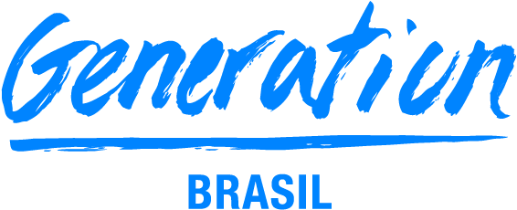

**GRUPO 05**

**INTEGRANTES**

Bruno Ribeiro

Catarina Rinaldi

Igor M.

Sarah Nani

Thiago Batista

**PROJETO INTEGRADOR**

**ESCOPO DO PROJETO**

**Tema: empregabilidade e permanência de pessoas com deficiência(s) e/ou LGBTQIA+ no mercado de trabalho**



**GRUPO 05**

**INTEGRANTES**

Bruno Ribeiro

Catarina Rinaldi

Igor M.

Sarah Nani

Thiago Batista

**PROJETO INTEGRADOR**

**ESCOPO DO PROJETO**

**Tema: empregabilidade e permanência de pessoas com deficiência(s) e/ou LGBTQIA+ no mercado de trabalho**

Relatório solicitado pela Generation Brasil para compor o projeto final.O relatório refere-se ao escopo do projeto integrador.

# O Problema Social

A ODS escolhida para a turma 42 é a de número 8: promover o crescimento econômico sustentado, inclusivo e sustentável, emprego pleno e produtivo e trabalho decente para todas e todos

# Qual é o impacto e as consequências da ODS 8 na sociedade?

A falta de emprego pleno e permanência no mercado de trabalho, principalmente para pessoas com deficiência(s) e/ou pessoas da comunidade LGBTQIA+, causa desigualdade econômica e social para comunidades que já sofrem segregação e preconceito.

# Qual foi a solução escolhida?

Rede Social similar ao LinkedIn com o nome de diversiFica com foco na inclusão de pessoas com deficiência(s) e/ou LGBTQIA+ a fim de alcançar o respeito e a igualdade salarial dentro das empresas, além de promover acessibilidade, palestras e certificações sobre diversidade e inclusão para todes.

# Qual o motivo da escolha do modelo de app de rede social?

A escolha foi feita para que haja maior interação entre empregador e empregado. O empregado pode fazer avaliações das empresas e mandar currículos, enquanto o empregador pode entrar em contato com o empregado, marcar entrevistas e postar vagas.

# Descrição do software planejado para solucionar o problema de emprego pleno e produtivo e trabalho decente para todes.

O diversiFica tem como objetivo a empregabilidade e permanência de pessoas com deficiência(s) e/ou da comunidade LGBTQIA+.